20 m

20 m

20m

20m

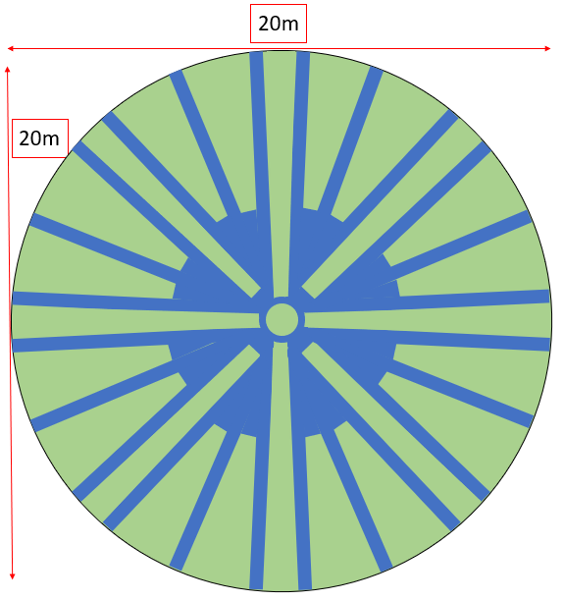

1,3m

0,6m

1,2m

0,6m

0,6m

2,7m

1,05m

Chaque butte est séparée de 50cm, sauf au milieu

Pour la construction, d’abord faire butte au milieu, puis celles qui font les points cardinaux, puis celles en diagonales et enfin les dernières

Chaque butte a à l’origine 60cm de large